

高爾夫》張雅淳日立盃業餘冠軍，俞俊安贏得澳洲名人
羅開Golf 頻道2019年1月19日 上午8:53

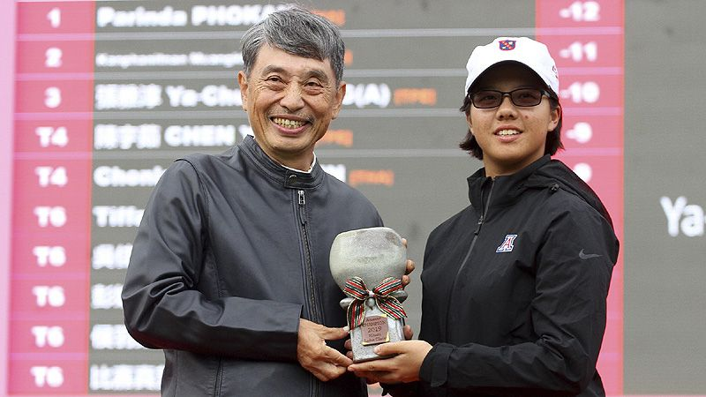
高爾夫》張雅淳日立盃業餘冠軍，俞俊安贏得澳洲名人

【羅開新聞中心Minsey Weng綜合報導 照片╱大會提供╱鍾豐榮、葉勇宏攝影】去年贏得三場女子台巡賽冠軍的業餘軍團，今年開季又在東方高爾夫俱樂部進行的「日立慈善盃女子高爾夫菁英賽」展現衝擊力道，吳佳晏並列領先進決賽，可惜決賽日沒打好，落居並列第六。
然而，十二個月前在這場比賽屈居第二的張雅淳，克服首回合七十二桿的劣勢，接著愈打愈好，週末兩天分別擊出六十八和六十六桿，以低於標準桿十桿名列第三，連續兩年贏得業餘組冠軍。
現年十八歲的張雅淳，去年夏天過後進入亞歷桑那大學就讀，成為侯羽桑的學妹，至今代表學校參加兩場比賽，最佳成績只有三十名，不過上週在日立慈善盃繳出五年來第四張前十的佳績，除了職業世界排名進帳四分，推升至四百三十名之外，業餘排名大賺47.5899分，從原本的一百四十九變成一百一十一。
侯羽桑同樣也是連三天紅字，七十、七十和六十九桿，以低於標準桿七桿並列第六，獲得44.5899分，她去年十一月所拿下的Nanea PAC 12 Preview（太平洋十二校聯盟賽）價值55.0961分，排名從原本的六十五進步至五十五。
去年十月在全國花園高爾夫俱樂部以十四歲之齡勇奪歡樂友緣女子公開賽的吳佳晏，錯失拿下另一勝的機會，不過進帳44.5899分，挺進百大行列的九十三名。
至於侯羽桑的妹妹侯羽薔，僅以並列四十三離開，只拿到26.5899分，排名下滑三席，暫居四十七。
把焦點轉向男子選手，目前就讀美國亞利桑那州立大學的俞俊安，上週在The Royal Melbourne Golf Club（皇家墨爾本高爾夫俱樂部）搶頭新年好彩頭，後來居上贏得Australian Master of the Amateurs（澳洲名人業餘錦標賽）。
俞俊安前三回合分別擊出七十三、六十九和七十三桿，落後新科亞太業餘錦標賽冠軍的日本選手金谷拓實（Keita Nakajima）五桿，不過決賽日攻下六十七桿，加上對手只打出七十二桿，兩人同以低於標準桿六桿的二百八十二桿戰成平手，接著歷經三洞延長賽，成功演出五桿大逆轉。
這是俞俊安自去年三月Bandon Dunes Championship（班登沙丘錦標賽）後的首勝，獨得82.4027分，除以四的平積分高達20.6007分，比去年的美錦賽冠軍還多，排名前進十二席，重返二十大行列。另一位台灣選手林銓泰並列十六獲得37.4027分，排名上升至二百零三位。

